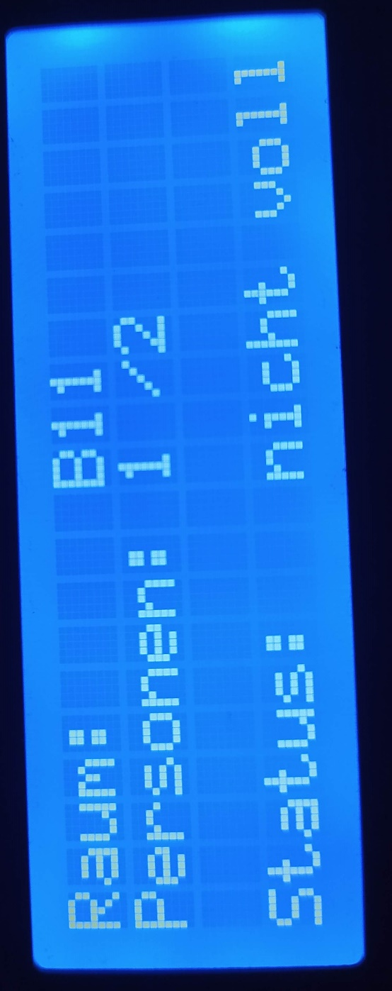

**Projektmappe**

**Arduino Personenzähler**